急救

急救
分類：急救與安全 · 作者：陳志南

一、意義與目的
本章節分為以下幾個小節，請參閱下列子章節。
📚 總覽
急救（First Aid）是在意外或疾病發生後，到專業醫療人員到達前，由旁人提供的暫時性救助。
童軍應學急救因為野外活動發生意外時，距離醫療資源較遠，正確處置的前幾分鐘往往決定後果。
本章包含：意義與目的、緊急處置流程、搶救順序、各種傷害處理、傷患搬運、包紮技術、生理監測 7 大類。

（一）定義
急救是當人遭受意外傷害或突發疾病時，在醫生還未前來治療或是未送醫前，給予傷患現場立即的臨時緊急救護措施。

（二）急救的目的
急救是為了
1.挽救生命。
2.防止傷勢或病情惡化。
3.使傷患及早獲得治療。
因此，認識瞭解急救理論與技術與否，意味著
1.生死之別
2.暫時性與永久性傷殘之別
3.迅速康復與長期住院之別

二、緊急時怎麼辦？
當你在家裡或是在野外活動中，遇到緊急事故發生時，該怎麼辦呢？請參考下列步驟。
📚 現代急救基本流程
① 評估環境：現場是否安全？避免施救者也受傷。
② 求救：撥 119、請人取 AED；明確說明地點、人數、傷情。
③ 初步檢查：意識、呼吸、循環。
④ ABCs / 叫叫壓電：依狀況執行 CPR 或對症處置。
⑤ 持續監測：等待救護到場前不可離開傷患。

（一）立即處理
1.找人幫忙
2.看、聽、感覺病人的鼻息
3.確定患者是否有心跳
4.止住過度的流血
5.如果患者曾吞食東西，問他是什麼
6.處理休克
7.排除哽塞

（二）告訴醫生
1.發生了什麼事
2.病患明顯的傷害與徵候
3.意外、徵候發生的時間
4.可能的話，告訴醫生患者服用過什麼藥物
5.如果是中毒意外，告訴醫生患者吞食了什麼東西？什麼時候吞食的
6.你及傷患置身何處
7.可供緊急聯絡的電話號碼
8.詢問醫生，自己還可以幫上什麼忙

（三）處理方式

1. 營救
- 先確定傷患或你自己無進一步危險。
- 將傷患脫離危險地區，如交通幹道、坍塌地區、水中、火場、毒氣區等。

2. 迅速採取行動
鎮靜進行檢查，並對最急迫的狀況給予優先處理。
- 方法：
  - 觀察：呼吸、出血、瞳孔、膚色、畸型。
  - 觸摸.：脈搏、體溫、疼痛反應、皮膚濕冷或乾燥。
  - 交談：判斷意識、詢問傷害發生過程、病史、活動能力、疼痛感覺及給予安慰。
- 步驟：自頭部開始，先檢查意識、呼吸、心跳，再依序為頸、胸、腹、骨盆與四肢。

3. 給予傷患優先進行的急救工作（ABCs）
- Ａ（Airway）－維持呼吸道暢通。
- 病患的氣道必須保持暢通，這樣才可以方便恢復呼吸。
- 清除氣道的步驟如下：
  - 讓病患仰面平躺在穩定、堅固的平面上。對嬰兒而言，大人的手掌都可以視為堅固的平面。
  - 用指頭很快的清除口中和氣道中的異物。（將頭轉向身體的一側）
  - 如果頸部看起來沒有受傷*，則將頭向後傾斜放置，這樣的動作可以幫助開放氣道。將施救者的手掌放在病患的前額上，將另一隻手的指頭放在下巴下方，這樣做可以使舌頭從喉頭後方升起。如果是嬰兒或小朋友，只要輕微的將他的頭向後傾斜，這樣他的氣道就不會關閉了。
  - *如果懷疑病患有頭頸的傷害，尤其病患曾從高處跌下、從機車上摔下、背車撞倒或遭遇車禍而喪失知覺，這樣的狀況不宜移動病患。但是，如果施救者和病患處在明顯危險的環境中，例如：火場、坍塌地區時，這種情形屬於例外。
- Ｂ（Breayhing）－重建呼吸功能。
- 如果患者沒有呼吸，應利用人工呼吸協助其重建呼吸功能。
- 恢復呼吸的步驟如下：
  - 要確定病患的頭向後傾斜。
  - 用原先放在病患額上的手的拇指和食指捏著他的鼻子。
  - 打開口深呼一口氣。
  - 將你大開的口緊緊貼在病患的嘴上，並吹入2大次的空氣，好讓空氣進入他的肺，每次吹氣時間約1-1.5秒。每次吹氣後，移開你的嘴，並再大吸一口氣
  - 當病患是嬰兒或小孩時，則將你的口貼在他的口鼻之上，同時，對嬰兒不要吹太多氣。
  - 如果病患因傷害而不能對口進行吹氣時，則將病患的下顎抬高，使他的嘴闔上。大開你的嘴並大吸一口氣，將嘴貼在病患的鼻子上吹氣，吐過氣之後，放開放在病患下顎的手，讓空氣得以出來。
  - 當你吹氣時會有相當的阻力。如果碰到明顯的大阻力，而病患的胸部不會呈現起伏現象時，表示氣道一定沒有暢通，需要再暢通一次。
  - 當你吹氣時，密切注意患者胸部何時起伏，當他的胸部擴大時，就停止吹氣。
  - 將口從病患的嘴上移開，把頭部轉向患者的胸部，這樣你的耳朵剛好在患者的嘴上方，可以傾聽空氣是否有從病患的肺中逸出，並注意胸部是否有下沈。
  - 繼續將空氣吹入病患的口、鼻或口鼻中，病患如果是成人，就每分鐘吹12次（每5秒一次），如果是孩童，則為15次（每4秒一次），如果是嬰兒，則為20次（每3秒一次）。維持足夠的次數，空氣的數量才會足夠，才能使病患的胸部可以起伏。
  - 繼續做口對口人工呼吸，直到病患可以自己呼吸，或是醫療救濟到達為止。
  - 如果病患是溺水者，肚子內脹滿了水，讓病患俯臥在地上，頭面向側面。要排水時，只需兩手放在患者肚子兩側向上抬起即可。水排出後或做了這個動作10秒鐘後，不論水排盡與否，都將病患恢復仰臥，繼續做口對口人工呼吸。
- Ｃ（Circulation）－重建血液循環功能或止住嚴重的出血。CPR
- 這個部分只有在病患已經停止呼吸與心跳時才實施，並且最好由受過專業訓練的人來做，並且要和人工呼吸一起做。
- 重建血液循環的過程包含了清除氣道及恢復呼吸的方法，同時針對大人與小孩的不同，實施方式也有所差異。
- 預防休克。
- 預防續受損傷。（如頭胸部或腹部的嚴重性創傷，或心臟疾病、糖尿病、中毒、灼傷、骨折、脊椎傷害等）

📚 現代 CPR / AED 流程補充（民眾版）
手冊原文寫於早期 ABCs 觀念，現行台灣民眾版 CPR 已改為更簡化的「叫、叫、C、A、B」或「叫叫壓電」流程。心臟驟停後存活率每分鐘下降 7~10%，及時 CPR 加 AED 可大幅提升存活率。

叫叫壓電 四步驟
- 叫（評估）：確認現場安全 → 輕拍患者肩膀並大聲呼叫，檢查意識與呼吸（觀察胸廓 5~10 秒）。
- 叫（求救）：撥打 119、請人取 AED；說明「地點、人員狀況、已做的處置」。
- 壓（胸外按壓）：兩乳頭連線中點，雙手交疊垂直下壓，深度至少 5 公分（不超過 6 公分）、速率每分鐘 100~120 下，按壓與放鬆時間 1:1。
- 電（AED）：開機 → 貼電擊片（右上胸與左下肋）→ 依語音指示 → 電擊後立即接續按壓。AED 每 2 分鐘自動分析一次。

不同對象的調整
對象 | 按壓深度 | 手法
成人（含 8 歲以上） | ≥ 5 公分 | 雙手交疊
兒童（1~8 歲） | 約 5 公分（胸廓 1/3） | 單手或雙手
嬰兒（<1 歲） | 約 4 公分（胸廓 1/3） | 食指中指併攏

人工呼吸（專業版才需要）
2010 年後 AHA 建議民眾不熟悉時可只做 hands-only CPR（純按壓），不需做人工呼吸；持續按壓直到救護到場。受過訓練者按 30:2 比例（30 下按壓 + 2 次吹氣）。
⚠️ 常見錯誤
• 按壓深度不夠（要至少 5 公分，新手常按太淺）。
• 按壓中斷太久（換手或移動時超過 10 秒會大幅降低存活率）。
• AED 來了猶豫不貼——AED 會自動判斷是否電擊，不會誤擊正常心律者。
• 患者貼有藥物貼片或汗水多沒擦——電擊片應貼乾燥皮膚。
資料來源：聖約翰急難救援基金會 / 衛福部民眾版 CPR 指引 / 台灣 EMT-1 教材。

（四）處理原則
1.不要任意移動傷患，將傷患至於正確的姿勢，以防病情惡化。
<<各種姿勢與其適應症狀>>
姿勢名稱 | 適應症狀
平躺 | 1.檢查時的最佳姿勢  2.做心外按摩的姿勢  3.嚴重的頭部外傷及顱骨骨折
平躺，頭肩部微墊高  平躺，頭肩部墊高 | 1.中風，但未完全失去知覺的患者  2.中暑，但尚未失去意識者  3.頭部外傷流血，但為失去意識者
平躺，頭肩部墊高，屈膝 | 1.腹部疼痛  2.腹部嚴重創傷時（橫傷----屈膝，直傷----腳伸直）
平躺，腳抬高 | 1.熱衰竭  2.暈倒、休克  3.下肢骨折或創傷，固定商處後應儘速抬高傷肢。  （以上情況皆在無呼吸困難及傷患未喪失意志的狀況下實施）
半坐臥 | 呼吸困難的傷患（如心臟病發作、胸部受傷）
側臥 | 1.意識不清的患者（但無脊椎骨折之患者）  2.病人意識清醒，但是口腔有分泌物流出。
復甦姿勢 | 1.患者脊椎未損傷，但意識不清或昏迷時。  2.嚴重中風，患者已失去意識時，肢體癱瘓的一側在下（讓分泌物或嘔吐物直接留出來，而不會留到氣管去）
2.保護傷患免於不必要的干擾。
3.幫助傷患保暖，傷患不應該有冒汗或是發抖的現象。
4.補充體液，給予生理食鹽水（意識不清或失去知覺、痙攣、頭、胸、腹部嚴重創傷及需要手術者，禁給任何飲料或食物）
5.找出事故發生的原因。
6.檢查傷患的生命現象。
7.檢查傷患的傷勢，除非必要，不然不可除去傷患衣物，以免因為翻動傷患而加重傷情及痛苦，必要時，可以將傷處的衣服剪開。。
8.檢查傷患是否有骨折現象，包含頭部、頸部、軀幹及四肢。
9.注意傷患是否有抽筋現象。
10.懷疑是中毒事件時，注意檢查傷患口唇是否有污染或灼傷的現象，或附近有無藥丸瓶、清潔劑、殺蟲劑。

三、搶救順序
依傷患的傷情做適度分類，使受傷較嚴重者得以優先送醫或受緊急治療。
📚 傷患分流（START）
檢傷分類是大量傷患現場決定誰先救治的方法，目的是「救活最多人」而非依到場順序。
紅（最優先，立即處置）：呼吸困難或停止、嚴重出血、休克。
黃（次優先，可短暫等待）：骨折、中度燒傷、無生命威脅的傷害。
綠（輕傷，可步行）：擦傷、輕微扭傷。
黑（已無生命跡象，最後處理）：無呼吸無脈搏且短時間救不回。

（一）最優先輸送救治
1.呼吸困難或停止者。
2.心跳停止者。
3.嚴重出血不能控制者。
4.休克。
5.胸、腹部開放性創傷。
6.頭部嚴重受傷。
7.某些醫藥問題。如中毒、心臟病、糖尿病。

（二）第二優先輸送救治
1.燒傷。
2.重要或多處骨折者。
3.脊椎受傷或未受傷的背部傷害。

（三）最後輸送救治
1.骨折或其他不嚴重的傷害。
2.明顯致命的傷害死亡幾乎相當確立。
3.已經死亡。

四、各種傷害處理法
野外易發生傷害的急救方法
📚 常見傷害分類
本章節涵蓋 15 種戶外活動常見傷害的處理方法：
外傷類：創傷處理、燒燙傷、扭傷、抽筋。
環境類：中暑、各種過熱引起的急症。
異物類：異物入眼、入耳、入鼻。
動物類：毒蟲與蜂類螫傷、蛇毒.蜂毒。
內科類：暈倒、鼻出血、腹痛、休克。

（一）創傷處理

1. 創傷的定義
創傷是體表或體內軟組織受損的現象。

2. 創傷的原因
創傷主要是由外力造成的，可能是機械、槍彈或外物撞擊所引起。

3. 創傷的合併損傷
- 出血----因傷勢而異，大出血可能危及生命安全。
- 特別組織損傷----創傷的同時傷及血管、神經、骨骼與肌腱等，也可能因為創傷沒有救護或處理不當而加重以上組織的損傷。
- 感染----引起發炎、化膿、組織壞死、敗血症、破傷風等。

4. 創傷處理的目的
- 立刻止血。
- 預防休克。
- 預防感染。
- 送醫治療。

5. 傷口處理
- 輕微出血的處理
  - 洗淨傷口：處理傷口前先洗淨雙手。用生理食鹽水或水和肥皂洗滌傷口及其周圍皮膚;為了避免污染，洗滌時以傷口為中心向外洗。
  - 擦乾傷處：用消毒棉花擦乾傷處。
  - 消毒：上優碘
  - 敷藥：擦抗生素藥膏。
  - 覆蓋：用帶敷料的自黏性膠帶，或以消毒紗布蓋住，用繃帶或膠帶固定，方可利用網狀紗布固定。
  - 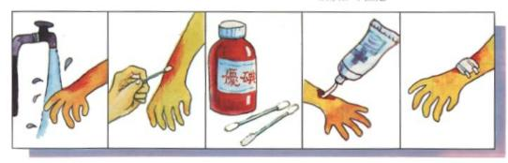
- 嚴重出血的處理
  - 步驟：
    - 立刻設法止血，預防休克。
    - 使患者靜臥，將出血部位抬高，露出傷口。
    - 傷口血液凝塊，不要輕易除去。
    - 覆蓋傷口，預防污染。
    - 患者清醒時，可給熱飲料，以供身體所需的水份；但昏迷不醒、嘔吐、頭部及胸腹嚴重創傷及需手術的患者，不可給于任何飲料。
    - 如傷口內有異物或突出的斷骨，應先用無菌敷蓋住傷口，以較大的環形墊置於傷口四周，便於止血。
    - 若有斷肢，應立即找到，並以無菌敷料包裹，置塑膠袋內，於塑膠袋外放冰塊(溫度保持攝氏4度)，隨同病人送醫縫合。
    - 隨時觀察及記錄傷患的呼吸、脈膊、臉色、及意識狀況，並報告醫師。
    - 盡快將傷患送醫，最好能在傷後6～8小時以內送醫。
  - 止血法：
    - 直接加壓止血法。
    - 抬高傷肢（高於心臟）止血法。
    - 冷敷止血法。
    - 止血點止血法：用手指或手掌壓住傷口近心端骨面上的血管，可減少流血量同時在傷口的正上面，仍與直接加壓法併用止血法（常用的四肢止血點如肱動脈、股動脈）。
    - 強屈患肢止血法（如肘、膝關節）。
    - 止血帶止血法：四肢動脈大出血，其他方法不能止血或傷肢損傷無法恢復時，才用止血帶，因止血帶易造成肢體殘廢，故使用時要特別小心。
    - 止血帶可用三角巾、領帶、長襪等代替；切忌細繩類以免傷及皮膚和內層組織（止血帶的寬度至少以上）。
    - 止血帶放在傷口上方（近心端處），若傷口靠近關節，則置放在關節上方稍遠處
    - 使用止血帶，應即刻送醫，除非醫師建議或已送達醫院，否則不應鬆開止血帶。
    - 用止血帶的部位要露在外面，標上止血帶的時間、部位；隨時觀察傷處和傷者的生命徵象。

（二）中暑
若濕度、溫度都非常高，汗液不易蒸發，不能靠排汗降低體溫時，易引發中暑。症狀為體溫上升、皮膚發燙乾燥、頭痛、眩暈。
急救方法：儘快降低患者體溫。
1.抬到陰涼處，解開鈕扣，寬鬆衣物。
2.注意空氣流通，若用電扇，應由上往下吹向患者。
3.以溫水擦拭患者身體，使體溫下降至 38°C 以下。
4.嚴重患者可脫去衣服，用浸溼床單或大毛巾包住，每五分鐘量一次體溫，不斷為患者降溫。患者體溫降至 38°C 以下時，改用乾床單或大毛巾包裹。
5.側頭，如患者清醒，給予補充水分。
6.送醫。

（三）扭傷
因關節周圍的柔韌組織受傷所造成。症狀為腫脹、觸痛、移動時會疼痛。
急救方法：
1.抬高傷部：以患者最舒適的姿勢固定傷部;抬高傷肢。  2.除去衣物：小心除去關節上的衣物。  3.冷敷傷部：用冰袋或流動的自來水等冷敷。  4.固定傷處：用厚棉墊圍繞受傷關節，可減輕腫脹，再利用繃帶固定傷處。如踝關節扭傷，可直接在鞋、襪上以八字形繃帶包紮固定。(下圖)  5.傷勢嚴重時，未受醫師診治前，切勿亂動關節，以免加重傷勢。 | 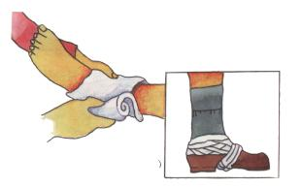

（四）抽筋
抽筋是指肌肉突然、非自主的收縮，會引起疼痛。
急救方法：休息、補充水分（含電解質）、局部按摩。
1.手抽筋：板直手指，輕輕按摩。
2.大腿抽筋：使膝部打直，一手放在腳跟下抬高腿部，另一手按輕輕按摩抽筋的肌肉。
3.小腿抽筋：使膝部打直，輕拉傷腿，將腳掌推向傷病者，按摩抽筋的肌肉。
4.腳趾抽筋：將腳趾拉直，協助傷者利用大腳趾底部站立，按摩抽筋的肌肉。
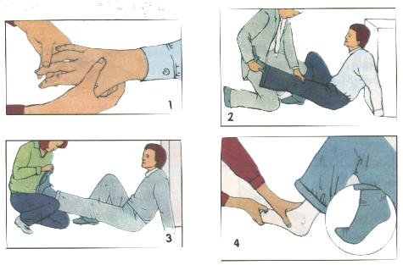

（五）燒燙傷
症狀
*表皮燒傷：皮膚發紅、腫脹。
*中層燒傷：傷處形成水泡，周圍發紅、腫脹。
*深度燒傷：皮膚蒼白如蠟，有時燒焦，神經被破壞，故比較不痛。
急救方法：減少熱的作用、防止感染、減輕疼痛、減少休克。
1.沖：將傷處置於緩慢流動的冷水至不痛為止。
2.脫：輕輕移除傷處的戒指、手錶、腰帶、鞋或其它衣飾束縛。應在皮膚腫起前完成，脫除衣物時勿剝除緊黏住傷處的衣物。
3.泡：或將傷處浸在冷水中，亦可用冰濕的布敷於傷處，至不痛為止。
4.蓋：使用清潔、無菌、不含棉毛的材料覆蓋傷處，以繃帶固定。
5.送：送醫院急救。
注意事項
*不可用油膏、油脂類塗劑。
*不可刺破水泡，以免增加感染的機會。
*如傷者神志清楚，可給予冷水輟飲，補充損失的體液。
*讓嚴重燒傷的患者躺下，以減輕休克，注意患者呼吸有無困難。
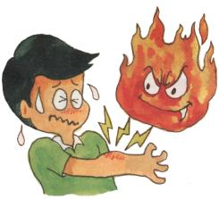
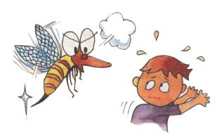

（六）毒蟲與蜂類螫傷
1.毒蟲蟹傷：毒蜘蛛、蠍子、娛松蟄傷。
急救方法：
在傷口上方綁土止血帶、傷口冷敷、使傷者靜臥、保暖、儘速送醫，預防蟲毒擴散或感染。
2.蜂類蟄傷：
急救方法：
- 用消毒的鑷子或針挑出蜜蜂刺，拔刺時鑷尖應盡量靠近皮膚，不要擠壓毒囊：以免剩餘毒素進入皮膚。
- 清洗傷口。
- 傷口塗氨水。
- 冰敷以減輕痛楚，並使毒液吸收較慢。
- 儘速送醫。

（七）暈倒
1.原因：
是一種神經系統的反應，由於腦部血液暫時供應不足所導致，通常患者在倒下或躺靠下來一段時間後就會恢復意識。
2.症狀：
- 臉色非常蒼白。
- 冒冷汗，皮膚濕冷。
- 暈眩。
- 想嘔吐。
- 視力模糊。
- 呼吸淺。
- 脈搏初時弱而慢，但漸次加快。
- 3.處理：
- 將患者移到陰涼處，使其獲得充份的新鮮空氣。
- 使患者平躺，腳抬高大約20～。
- 鬆開患者頭、頸、胸、腹部的束縛，驅散圍觀的群眾，使其可以獲得新鮮空氣並保護患者。
- 如有嘔吐的現象，使患者躺下，頭側向一邊；必要時，急救員可以用手帕包住手指，掏清患者口中的東西，以免造成阻塞導致窒息。
- 維持患者呼吸道暢通，若有呼吸困難的現象，將其置於半坐臥姿勢。
- 患者清醒後才能給予飲料。
- 查看有無因突然倒下而導致的外傷。
- 暈倒可能為一種潛在重病的前兆，所以除非患者很快恢復過來，否則一定要注意觀察並送醫治療。而且如果患者暈倒的次數頻繁，可能有潛在疾病，最好能請醫生作一番徹底的檢查。
- 4.預防暈倒：
- 因為在患者突然倒下時往往會造成其他傷害，所以，如果在暈倒之前可以事先預防將可能不會造成其他傷害。
- 感覺昏暈欲倒時，立刻坐下或平躺，將腳抬高約20～；或彎腰，把頭垂在兩膝中間，並作深呼吸。
- 如果已經感覺身體不舒服，千萬不要逞強，馬上作適當的處理，否則，下一步就可能是暈倒了。

（八）異物入眼
1.症狀：
- 患者的眼睛痛癢。
- 視力可能受損。
- 受傷的眼睛會流淚。
- 眼睛紅。
- 2.處理：
- 絕對不要揉眼睛，以免傷害眼球。
- 用一手拇指與食指撥開受傷眼睛的眼瞼要他向上下左右看，以便檢查他眼睛的各部分。
- 由於異物刺激，常會流淚，可閉起眼睛稍微等待，異物會被淚水沖出。
- 如異物未被淚水沖出，則將手洗乾淨，翻開上眼瞼，如發現有異物可用清潔手帕的一角沾水，將異物輕輕沾出。
- 如異物被埋入眼球，無法去除，雙眼立刻敷蓋無菌紗布包紮，並即刻送醫。

（九）異物入耳
1.症狀：
- 患者的耳朵痛。
- 聽力受到影響。
- 如果是活的昆蟲，可以感到其振動。
- 2.處理：
- 安慰患者。
- 懷疑耳內有異物時，絕不可以用耳掏或其他東西在耳朵內亂挖，以免導致耳膜穿孔。
- 送醫。

（十）異物入鼻
1.症狀：
- 患者呼吸困難。
- 偶而鼻子會腫脹。
- 鼻孔會流出帶血的分泌物。
- 2.處理：
- 如易取出，可以擤鼻子使異物出來。
- 如不易取出，讓患者保持安靜，建議用口呼吸。勿用東西挖鼻子，以免將異物推入更深，應立即送醫治療。

（十一）鼻出血
1.原因：
- 通常起於鼻孔內的血管出血。
- 鼻子遭到撞擊、戳挖，或者打噴嚏，都可能引起鼻出血。
- 當鼻子流出帶血跡或其他顏色的液體時，可能是因顱骨骨折或其他傷害所致。
- 2.症狀：
- 鼻子流出血液。
- 如顱骨骨折，可能流出血液和骨髓液的混合物。
- 3.處理：
- 讓患者坐下，頭向前傾，捏住鼻子的軟骨部份，不要講話或笑，並勸患者張開嘴巴呼吸。
- 用毛巾或乾淨的布料沾冷水，在患者的鼻樑及前額作冷敷。
- 用棉塊或敷料浸泡微溫的水，輕輕擦洗口鼻，但是不要塞住鼻孔。
- 勸患者吐出口中的血液，因為吞血可能會引起嘔吐。
- 十分鐘後放鬆壓力，若仍在出血，則繼續捏十分鐘；若停止出血，則靜靜休息，避免太用力講話及大笑，盡量避免鼻子受到碰撞。
- 若30分鐘後，仍然出血不止，則應儘快送醫。

（十二）腹痛
1.原因：
腹痛的原因很多，包括消化不良、疝氣、便秘、食物中毒等。要特別注意的是，是否有嘔吐、發燒、頭痛或下痢等現象。
2.症狀：
腹部任何部位發生疼痛，可能隱隱作痛、刺痛、持續疼痛或間歇疼痛，有時是局部疼痛也可能是整個腹部作痛。
3.處理：
- 讓患者保持半坐臥姿勢，或採屈膝仰臥姿勢。
- 在患部敷上熱水袋或熱毛巾。
- 想要嘔吐時讓患者採復甦姿勢。
- 若疼痛已持續半小時以上，或疼痛漸漸加劇就趕快送醫了。

（十三）休克

1. 定義
休克是指有效血循環量不足，引起細胞缺氧而干擾正常細胞的新陳代謝。它會造成組織跟器官灌注不足，因而擾亂細胞功能。在醫學上，休克常是指循環系統衰竭(Collapse)的情況而言。

2. 原因
- 各種嚴重外傷；出血或體液的流失（長時間的嘔吐腹瀉或灼傷）；感染；心臟病突發或中風；化學藥品、瓦斯、酒精或藥物中毒。呼吸系統受傷或氣管阻塞導致的缺氧也會引起休克。
- 傷患體溫異常變化及傷患心情緊張，都會引起休克的現象。
- 疼痛，處理不當或遲延處理會使休克更嚴重。

3. 休克處理的目的
- 改善血液的循環。
- 供給適量氧氣。
- 維持正常體溫。
- 避免及減輕休克。

4. 常見的休克類型
- 出血性休克（失血）
- 循環系統休克（氧氣供應不足）
- 神經性休克（神經系統失去對血管的控制）
- 心理性休克（昏厥）
- 心臟性休克（心臟功能不良）
- 敗血性休克（嚴重感染）
- 過敏性休克（敏感反應）
- 新陳代謝的休克（失去體液）

5. 休克的徵象與症狀
- 早期：休克剛開始的時候，由於身體的代償作用，皮膚、軟組織及骨骼肌的血管會收縮，使組織內的血液減少，因而引起下列徵象。
- A膚蒼白（帶青色）且冰冷。
  - 冒汗，皮膚濕冷。
  - 虛弱。
  - 脈搏非常快（每分鐘超過100次）且弱，在腕部幾乎感覺不到，但頸動脈及鼠蹊部的股動脈可以摸得到。
  - 呼吸短促，也可能有深呼吸，但不規律。
  - 胸腹部受傷時因深呼吸會加重疼痛，所以傷患會呼吸短促。
  - 出血性休克的患者可能變得不安、焦慮（缺氧的早期現象），不能入睡，並抱怨非常口渴。
  - 傷患可能會想吐甚致於有嘔吐的現象。
  - 2.晚期：如果傷患的情形繼續惡化，則可能會有下列徵象出現。
  - 傷患變得冷默，沒有反應。
  - 傷患的雙眼下陷、面無表情、瞳孔放大。
  - 皮膚血管可能充血，因而有一些紅斑，這表示傷患的血壓已經降得很低。
  - 如果沒有及時處理，傷患意識喪失，體溫下降，並且可能死亡。

6. 休克的處理
1.控制或解除引起休克的原因。若有出血，立刻止血；若有骨折，固定肢體；若停止呼吸，作人工呼吸；若心跳停止，作心肺復甦術。
2.改善血液循環：
- 姿勢：傷患的姿勢依患者受傷部位及傷勢而定。
  - 平躺、下肢抬高：讓患者躺下，將下肢抬高20～，可促進血液循環，是最佳的姿勢（圖一）。但是若有以下幾種情形則嚴禁將下肢抬高：
    - 頭部外傷。
    - 呼吸困難且有加重的趨勢。
    - 當下肢抬高時患者覺得痛苦。
    - 腹部有嚴重創傷時。
  - 平躺、頭胸部墊高：頭部外傷的患者應仰臥，但頭部不能低於身體的其他部位（圖二）。
  - 側臥（復甦姿勢）：顏面受傷或下顎重傷，或傷者喪失意識時應該側臥（圖三）。側臥乃是為了讓口中液體流出，並避免嘔吐物或血液堵塞氣管。但是若患者沒有吸入液體的危險，而又有呼吸困難的現象時應給予仰臥，並將頭肩部墊高，或採用半坐臥的姿勢。
  - 假如不能確定受傷的部位，則讓傷患平躺。
- 保暖：以毛毯裹住患者（嬰兒式包裹法）（圖四）。但是，保暖亦不可過熱，以不出汗為原則，因體表溫度過高對患者是有害的。
- 供給飲料：水分是休克患者最需要的，但若患者陷入昏迷狀態，頭、胸、腹受到重創，或需要接受手術者，絕對不能供給飲料。
- 儘快將患者送醫。
- 其他注意事項：
  - 如果懷疑患者的頸部或脊椎受傷時，除非為了避免二度傷害或者因急救所需，而必須搬動患者，否則，千萬不要移動患者。再則，搬運傷患之前，要先作好各種急救處理。
  - 安慰患者，並設法消除患者的緊張、焦慮情緒，但不要作無謂的保證。

（十四）各種過熱引起的急症
1.熱痙攣：
於高溫下工作，因出汗過多，致使體內電解質流失過多，而引起肌肉的痙攣。常發生在四肢及腹部。
2.中熱衰竭：
因環境悶熱、濕度太高，且不通風，出汗過多，造成體內水份及鹽份不足，其產生症狀與休克類似，故又稱熱休克。
3.中暑：
發生較突然，由於大氣中溫度過高致使排汗機能受到干擾，汗腺失去排汗功能，以致於不能散熱。
<<熱痙攣﹑中熱衰竭﹑中暑三種急症之列表比較>>
名稱 | 熱痙攣(Heat Cramp) | 中熱衰竭(Heat Exhaustion) | 中暑(Heat Stroke)
易發生之人 | 身體狀況良好，但  未受訓之人。 | 活動中的人，靜止  休息，但曝熱久。 | 原來就有疾病的人  或老人。
環境溫度 | 未必超過體內溫度，不一定是曝露在陽光下才會發生。 | 熱環境下產生。 | 相對溫度升高是主因，不一定需要在熱的環境下才發生。
原因 | 出汗過多－水分鹽分損失太多－喝大量水－水及鹽分失去平衡－肌肉不隨意的痙攣 | 高溫－出汗增加－周圍血管增加血流－血流量無法滿足身體組織的需求－中熱衰竭 | 高溫－體溫調節中樞熱調節機轉失去作用－汗無法排出－體熱不斷升高－細胞受損
發病部位 | 四肢肌肉隨意肌的痙攣 | 全身性障礙
體溫變化 | 正常 | 可能體溫正常或略低 | 發燒達 40°C 以上
症狀 | 隨意肌的痛性痙攣 | 虛弱﹑眩暈﹑頭痛﹑惡心﹑食慾不振﹑臉色灰白﹑皮膚冰冷而黏濕﹑瞳孔放大﹑BP↓P↑﹑靜脈回流不良。 | 症狀出現前有流汗減少或停止，輕度中暑者沒有先兆，也可能有頭痛﹑暈厥或腹部不適，另有虛脫﹑脈搏加快呼吸急淺，嚴重者昏迷﹑休克﹑皮膚燙而乾紅。
發作時間 | 不定 | 可能很短時間 | 視病情而定
處理方法 | 1.供給食鹽水或鹽片  2.於患處用溫溼毛巾以穩定的壓力按摩痙攣處。  3.休息。 | 1.移到通風處，解開  束縛。  2.抬高下肢（20-30 公分）或從足踝到大腿用繃帶綁緊。  3.清醒者可供給食鹽水。  4.昏迷者則送醫。 | 1.儘速降低體溫至 38°C 以下。  2.降溫方法  - 冷敷。  - 溫水拭浴。  - 酒精拭浴。  - 泡入冷水中－？  - 3.抬至通風處，解開束縛。  - 4.清醒者，給食鹽水  - 5.觀察生命徵象。  - 6.送醫。
癒後 | 良好 | 良好 | 可能再發
預防 | 補充水及鹽分 | 1.避免直接陽光下曝曬。  2.體弱者避免在熱環境下活動，並注意  通風。  3.出汗太多時，應補  充食鹽水。 | 同前

（十五）蛇毒.蜂毒的急救法
1.毒蛇咬傷：
- 毒蛇咬傷的預防：
  - 切勿招惹毒蛇：毒蛇大都不會主動襲擊人類；因此發現毒蛇的時候，絕對不要招惹它，以防攻擊。
  - 配備防蛇裝備：毒蛇咬傷大多發生在前臂或下肢，尤其是在手指、腳趾附近。所以登山郊遊穿長靴和長褲，並戴手套，是最簡易的預防措施。
  - 消除蛇類棲息的場所：家屋附近的竹林、草叢、洞穴等，應經常整理清除，俾使蛇類無法藏身。
  - 避免逗留徘徊戶外：夜間、日出及雨過天晴，為蛇類最活躍的時間。
- 毒蛇咬傷的緊急處理：
  - 保持鎮靜，儘可能辨別蛇類。
  - 如四肢被咬傷，應即刻在咬傷部位的近心端處，用手巾、布條等紮緊，以阻止血行，防止毒液擴散。
  - 紮緊後，可在咬傷處，用手指擠壓，使毒液隨血流出體外。
  - 局部冷敷，詳記咬痕及病人的症狀。
  - 傷者及受傷部位，儘量減少活動，並讓傷口的位置低於心臟。
  - 即刻安排送醫，各山地衛生所及省縣立醫院，均備有抗毒蛇血清，破傷風疫苗。
  - 切勿輕信巫術或秘方，以免耽誤治療時機，導致危及生命。
  - 表一：毒蛇種類
出血性 | 神經性 | 混合性
響尾蛇科  百步蛇  龜殼花  赤尾青竹絲 | 蝙蝠蛇科  飯匙倩  (眼鏡蛇)  雨傘節 | 蝮蛇科  鎖鍊蛇
  - ※神經性毒蛇咬傷傷口疼痛較輕，往往只有些許麻感，又神經毒吸收速度比較快，但卻因潛伏期較長，常令人產生掉以輕心而不及時注意處理，故危險性較大。
  - 2.昆蟲及動物咬傷：
- 獸咬：
  - 立刻用水清洗傷口，沖掉唾液。
  - 再用肥皂和水洗滌傷口五分鐘，徹底沖洗。
  - 用紗布或乾淨布塊包紮。
  - 設法捉住牠，再觀察是否有狂犬病徵象。
  - 儘速送醫接受狂犬病血清或破傷風類毒素預防注射。
- 蟲咬：
  - 用肥皂和水清洗患處。
  - 如患處發腫，用冰水浸透的布蓋在患處。
  - 送醫。
- 螫傷：
- 毒蜘蛛、蠍子、蜈蚣螫傷處四周可能紅腫，加上腹部或肌肉痙攣難受、發燒、出汗、噁心、刺痛或灼痛，可能蔓延全身。
- 處理：
  - 保暖
  - 在螫傷處冰敷使毒素散的慢
  - 送醫
- 蜂類螫傷：
  - 用消毒的針或小刀挑出螫刺。
  - 冰敷，患處可塗氨水。
  - 全身螫傷者浸入小蘇打的冰水中。
  - 送醫。

五、傷患搬運
本章節分為以下幾個小節，請參閱下列子章節。
📚 搬運法選擇原則
搬運的目的是把傷患安全送到能進一步處置的場所，不必要的移動會加重傷情。
選擇搬運法：依傷勢、人力、設備、距離決定。
優先順序：擔架 > 多人徒手 > 雙人 > 單人；現場環境有立即危險時例外。
疑似脊椎傷害：絕不可彎曲或扭轉，要保持身體平直；最好用硬式擔架或脊椎板。
口令同步：多人搬運必須以口令同步動作，但步伐不必一致以免擔架起伏。

（一）野外的搬運
意外傷害發生時，對於受傷者，除應做緊急救護外，若傷勢嚴重應馬上送醫。但在就醫過程中，搬運方法正確與否對傷勢有很大的影響。以下介紹幾種在野外活動中簡便實用的搬運法。

（二）單人徒手搬運法
單人徒手搬運法適用於傷勢輕微、體重較輕、意識清楚的傷患，或是現場無其他救援人員時的應急方法。距離若太遠仍應改用擔架。

扶行法
適用於意識清楚、能自行行走但需協助者。救護者站在傷患受傷的對側，將傷患的手繞過自己肩膀，自己另一手扶住傷患腰部，與傷患同步行走。

抱持法（公主抱）
適用於體型較輕、無下肢骨折者，常用於兒童或瘦小傷患的短距離搬運。一手托膕窩、一手撐背部，傷患的手環繞救護者的頸部。

背負法（揹負）
適用於意識清楚、無上肢骨折者，可進行較長距離的搬運。傷患的手交叉於救護者胸前，救護者的雙手托住傷患膕窩。

消防員搬運法（扛肩）
將傷患橫扛於肩上，救護者一手繞過傷患膝下、一手抓握其前臂。不適用於四肢骨折或疑似脊椎傷害者。需要相當的體力，適合短距離快速移動。

拖行法
適用於緊急狀況下需快速脫離危險區（火場、毒氣、坍塌處）。將傷患平放於毛毯、外套或床單上，沿身體長軸方向直拉，不可橫向拖行。儘量讓傷患身下有襯墊以減少摩擦。
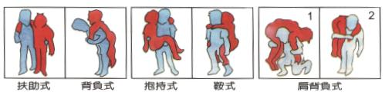

（三）雙人徒手搬運法
雙人搬運比單人省力且穩定，適合較重的傷患、需保持較固定姿勢者，或較長距離的搬運。

前後抬法
一人在前抓住傷患雙手或腋下、一人在後托住雙腳膕窩處。意識不清者可用此法，前者面向行進方向觀察路況。

拉車式（前抱後抬）
適用於意識不清的傷患。後者站在傷患背後，雙手從腋下穿入，將傷患雙手交叉於胸前再抓住手腕；前者反身站在傷患雙腿中間，抱起雙腿。兩人一前一後同步行走。

椅式搬運法
將傷患置於穩固的椅子上，兩名救護者分立椅子前後，一人抓住椅背、一人抓住椅腳，將椅子連同傷患一同抬起。適用於樓梯間或狹窄通道的搬運。

手座式（兩手交握）
兩名救護者面對面，雙手交握成「井」字座（一人左右手交叉握自己手腕、與另一人手腕互握）。傷患坐於兩人手上，雙手環抱兩人頸部。適用於意識清楚、能自己穩定上身者。
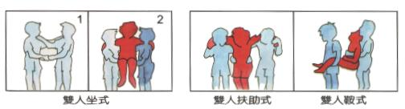
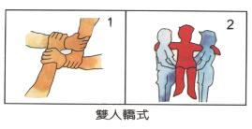

（四）三人徒手搬運法
三人搬運穩定度最高，適合疑似脊椎傷害、骨折或需保持身體平直的傷患。三人應同時動作，避免身體扭曲。

三人前後抬法
三人一字排列站於傷患同側，分別負責頭頸與肩、腰部與臀、膝與腳。同時單膝跪地，雙手伸入傷患身下，依口令一齊抬起，將傷患抱於胸前。

三人平托式（脊椎傷害適用）
兩名救護者站於傷患同一側（分別於肩部、腰臀部、膝部），第三人站於對側臀部位置，雙臂伸向傷患臀下，握住對面救護員的手腕。三人同時單膝跪地，於口令下同時站立。適合脊椎骨折者，能保持身體平直。
⚠️ 注意事項
疑似頸椎或脊椎傷害者，應優先考慮使用硬式擔架（脊椎板），徒手搬運仍有讓傷勢加重的風險，僅在沒有擔架且必須立即移動時採用。
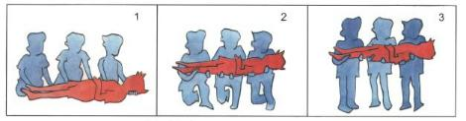

（五）擔架搬運法
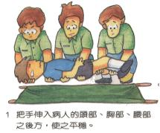 | 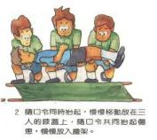 | 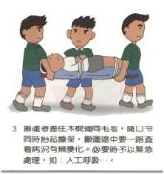
1.搬運要領
1.選擇最理想的搬運法依傷害的嚴重程度、協助人數、可用設備、搬運距離來決定。
2.不要逞強抬動過重傷患傷及自己和傷患。
3.抬起傷患注意姿勢正確----背部挺直、屈膝彎腰，靠腿部力量將傷患抬起
4.使用擔架搬運應有前方開道者。
5.使用擔架前應先固定好患者。
6.注意保護患者，避免再度受傷。
7.多人搬運時，隨口令抬起移動，但步伐不必一致，以免擔架起伏。
2.臨時擔架的製作
傷勢較重者必須利用擔架搬運，如果沒有擔架，可以利用現成的東西如門板、椅子來應急，亦可依下列各圖之方法自製臨時擔架代用。
- 木棍毛毯法
  - 打開毛毯，將其摺疊三分之一，以一木棍貫穿摺處，並使木棍之兩頭均露出於毯外。(見圖1)
  - 另用一木棍壓於摺好毛毯之上，翻轉其游離緣覆蓋此棍，並使其游離緣露於第一木棍上二吋即成。(見圖2、3)
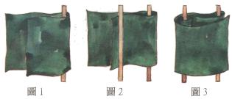
  - (二)木棍外套法
  - 將外套拉鍊拉好，翻轉（內外面對調），使衣裏向外，兩袖在內。(如圖4)
  - 使衣領在下，衣背朝上。乃用兩木棍分別穿過兩袖。(如圖5)
  - 再用另一件外套如上法以該兩木棍穿過之，以增加其長度，同時臨機調整擔架之長度以使傷者臥於其上，如此則一件外套載傷者臀部，一件外套載傷者頭部。(若長度不夠，可再加一件)。或可加綁一條三角巾，以托住頭部，較為舒適。(如圖6)
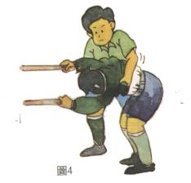
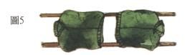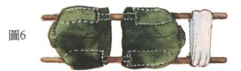
  - (三)木棍繩子法
  - 先在兩支木棍上打一雙套結固定，然後參照下圖在木棍上環繞。
  - 以雙套結收尾。(此法可避免滑動)
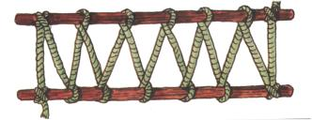

六、包紮技術
在處理完傷口之後，因應傷口的狀況，一般而言都需要為傷口覆蓋一層敷料，有時，因為骨折發生，或是為了預防傷口再度出血，這時就需要使用到包紮的技巧了。一般而言，包紮具有下列幾個目的：
1.固定敷料、夾板及受傷部位。
2.保護傷口，減少感染及再受傷。
3.支托傷部，使傷部感到舒適安全。
4.局部加壓，幫助止血，也可以預防或減輕局部的腫脹。
5.矯正身體某一部份的畸形。
6.保暖。
而在包紮的材料選擇上，一般可分為：敷布、繃帶、三角巾，以下我們將為大家簡單介紹各種包紮方式。

（一）敷布
敷布或壓布是掩蓋傷處的覆蓋物，它的目的在協助控制傷處出血，吸收其分泌物。並避免細菌感染。由於敷布直接覆蓋傷口，因此需要消毒。消毒過的敷布(如紗布與繃帶)都是個別包裝的，大部份的藥店都買得到。如果買不到消毒的敷布，清潔的、剛熨過的手帕、枕頭套、被單或棉布，都可以替代(熨斗的熱可以殺菌)。
如果時間允許，一塊布在熱水中煮15分鐘，然後弄乾就可以當消毒敷布用。膠帶與會起毛的材料(如脫脂棉)絕不可直接施用在傷口上，因為它會黏在傷口上，難以撕開。
敷布必須大到超過傷口各邊 2~3 公分，以免傷口任何一部份感染。貼用敷布的方法是在傷口正上方張開，然後下降貼上。不要在皮膚上拉扯敷布，這樣會污染敷布。變形、走了樣的敷布在上繃帶前即應拋棄。

（二）三角巾包紮

1. 規格與材質
布料對摺為三角形，沿對角線剪成二塊三角巾，可為棉布、麻布，需柔軟、堅固、無縫邊，它也可當作寬窄繃帶使用，及作環形布墊使用。

2. 使用形式
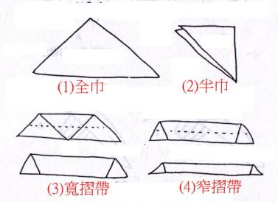
可將三角巾摺成不同形式使用。

3. 使用時應注意事項
- 包紮後，使用平結法打結。
- 不可在頸後，鎖骨上面打結，其他與捲軸繃帶相同。
- 懸掛手臂應使其肘關節略曲向上，手腕不可下垂。

4. 各種包紮法
- 頭部包紮法（使用全巾）：
- 用於頭部外傷時。
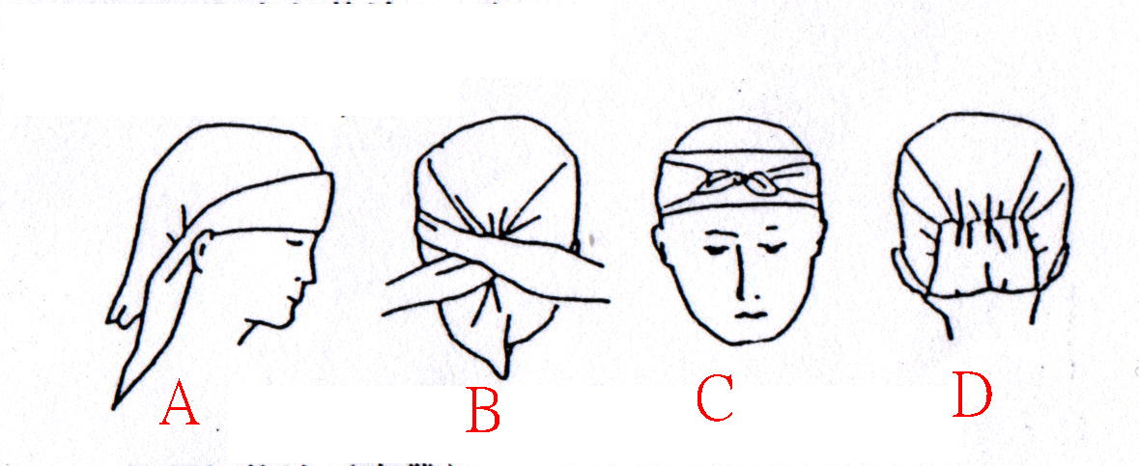
- 額頭包紮法（使用窄帶）：
- 用於額頭外傷時。
- 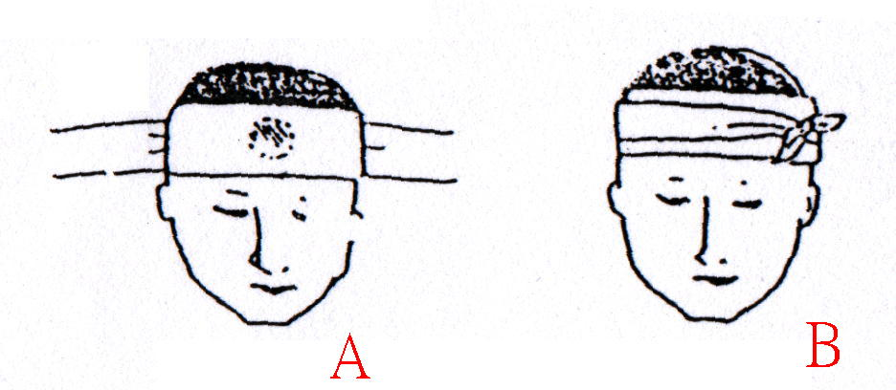
- 頷部及耳部包紮法（使用窄帶）：
- 用於頷部或耳部外傷時，如圖。
- 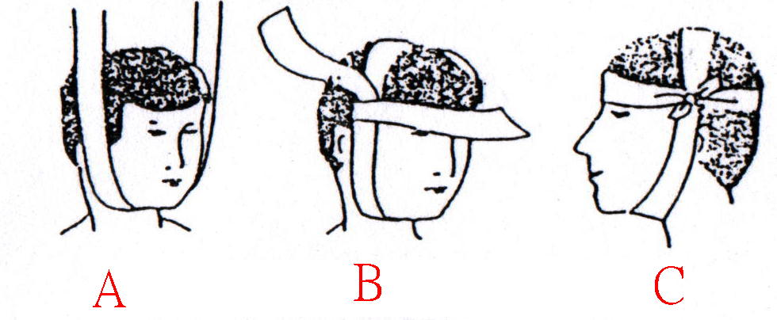
- 胸部或背部包紮法（使用全巾）：
- 用於胸部或背部外傷時，三角巾頂點需置於傷側，如圖。
- 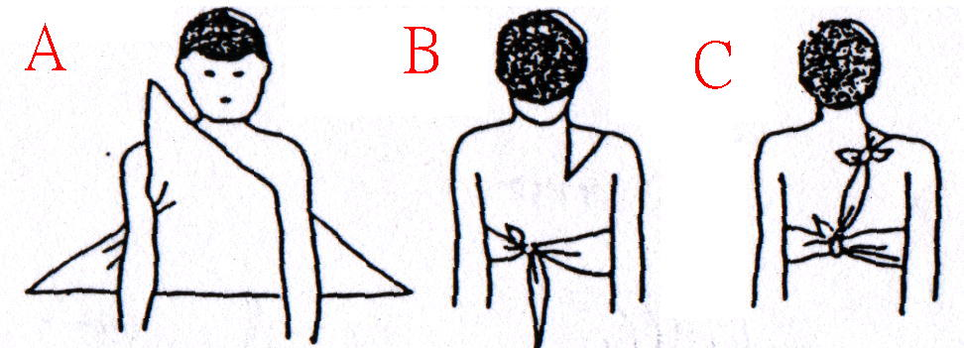
- 托臂包紮法（使用全巾）：
- 用於臂部外傷時，如右手臂受傷則以三角巾包紮，三角巾之等腰頂點需能綁著托住手肘，手臂需置略高於水平面，如圖。
- 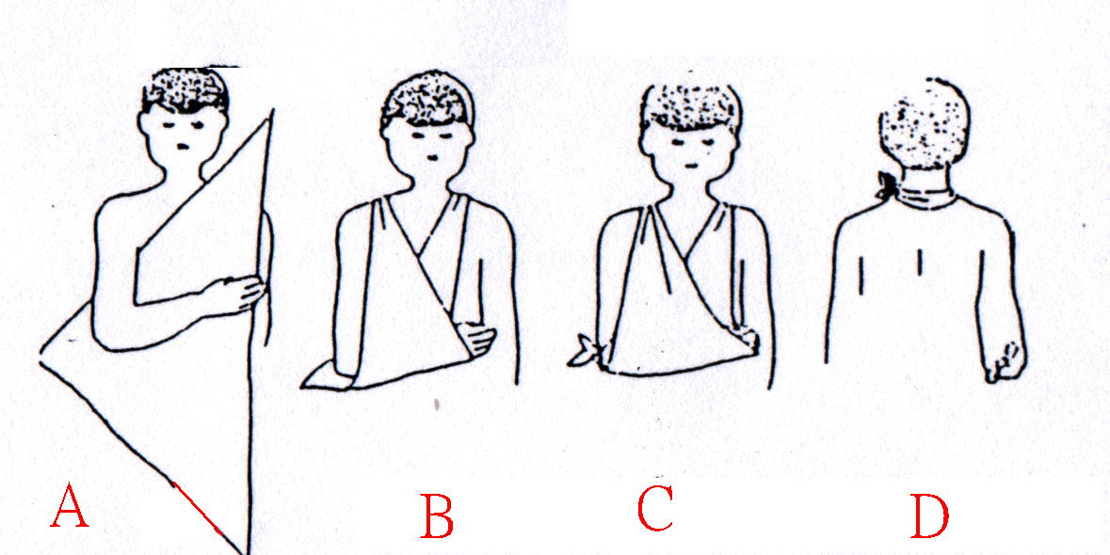
- 手掌包紮法（使用窄摺帶）：
- 用於手掌部外傷時，如圖。
- 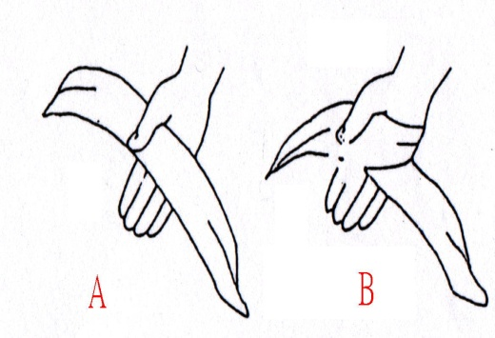
- 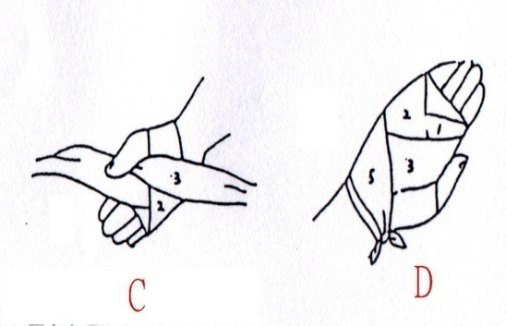
- 全手掌包紮法（使用全巾）：
- 用於手掌部外傷時，如圖。
- 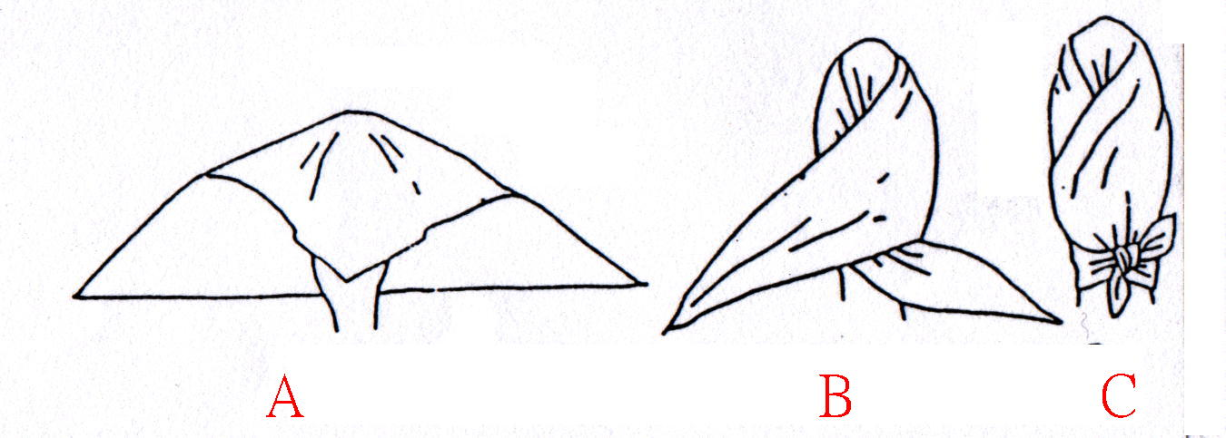
- 手掌部壓迫包紮（使用寬摺帶）：
- 用於手掌部外傷並需壓迫止血時包紮，如圖。
- 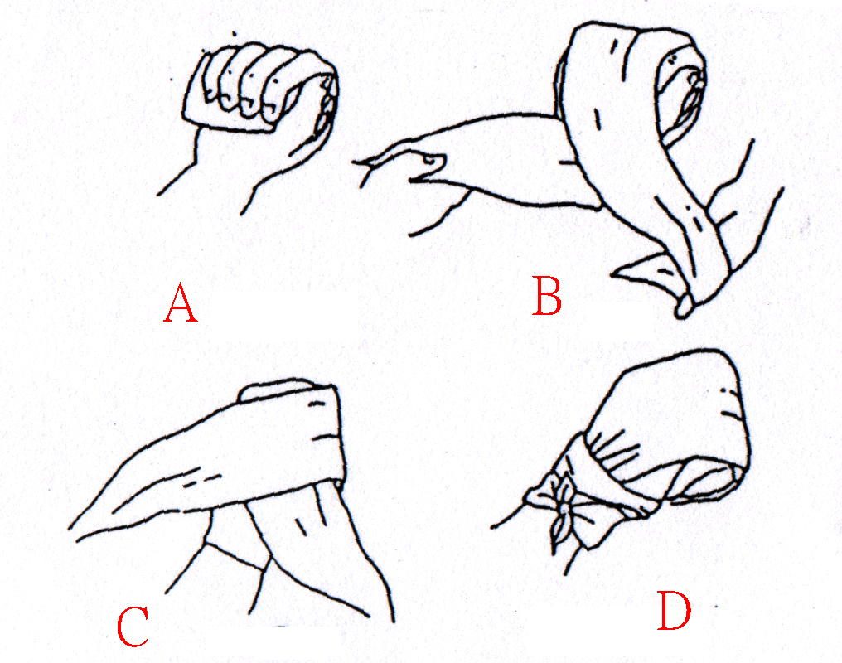
- 肘及膝部包紮（使用寬帶）：
- 用於肘及膝部外傷時，如圖。
- 肘部：
- 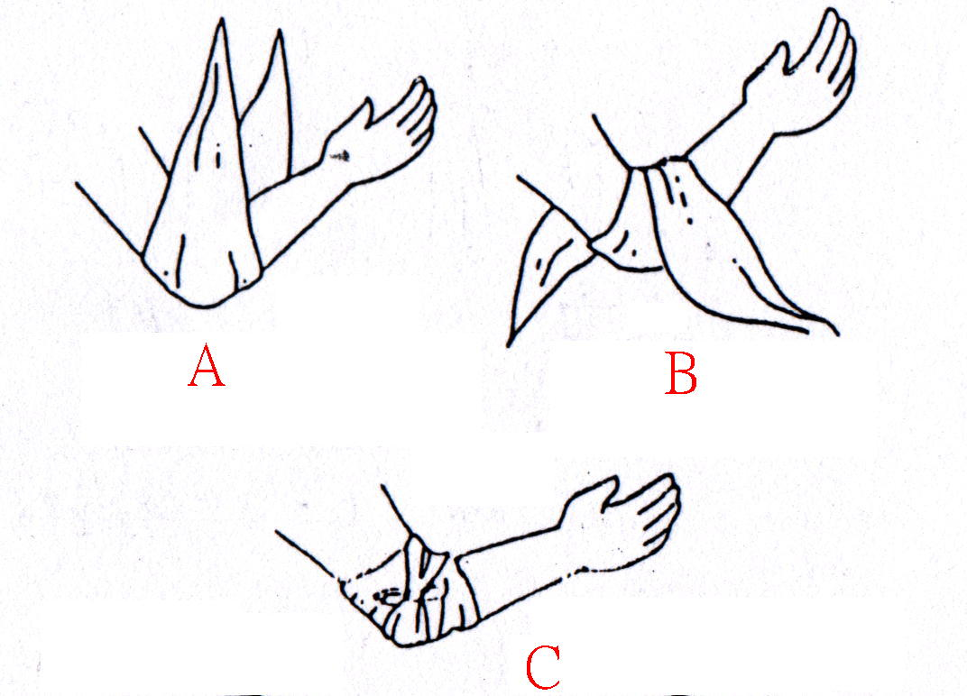
- 膝部：
- 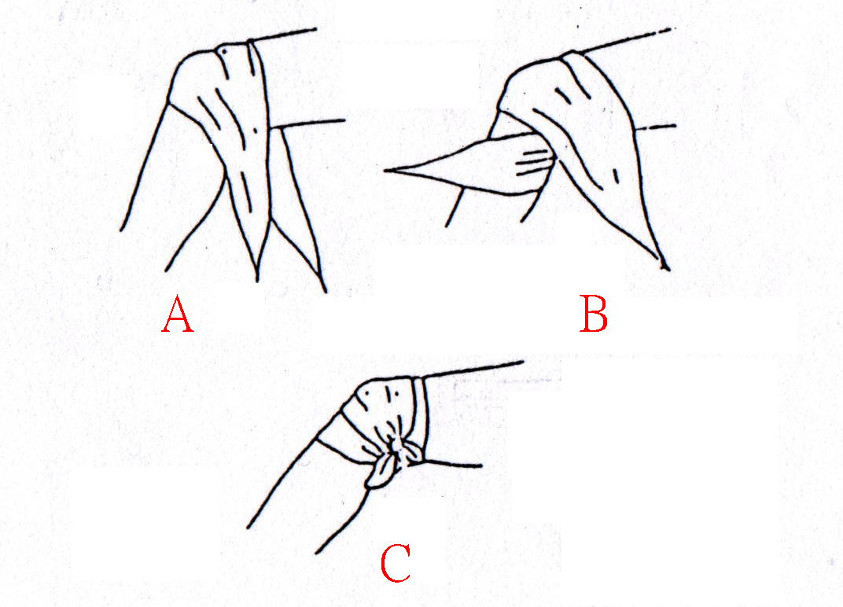
- 肩部及上臂部包紮法（使用全巾、窄帶各一）：
- 用於肩部及上臂部外傷時，如圖。
- 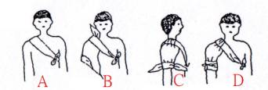
- 臀部包紮法（使用全巾、窄帶各一）：
- 用於臀部外傷時，如圖。
- 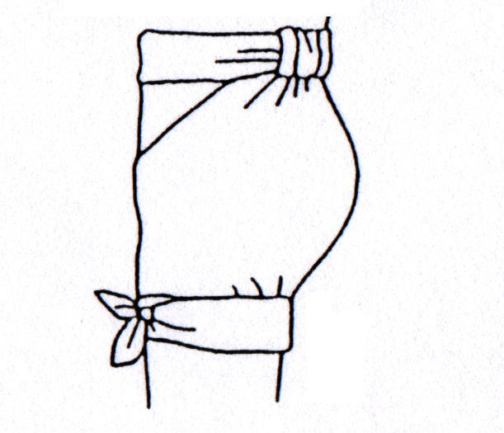
- 足關節包紮（使用窄帶）：
- 用於足部外傷時，如圖。
- 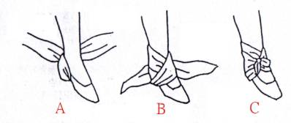

（三）繃帶包紮
繃帶是固定敷布或夾板的材料，它亦可做包纏之用，比如彈性繃帶。它可直接施用於傷口以減少出血、紅腫，或是用來支持關節或肌肉。
要適當發揮功能，繃帶應穩當施用，不要大緊。太緊會使血液不能循環，造成嚴重的組織壞死。彈性繃帶施用恰當的話，效用很好，不過它也特別危險，因為通常急救者會弄得太緊----不要忘了，傷口可能會腫大，而使原先平整的繃帶繃緊。
當我們包紮手臂、手、腿或腳時，要露出手指或腳趾，這樣紅腫、青腫或蒼白、發冷等信號，都可以觀察或感知到。如果上列現象出現或病患抱怨麻木、刺痛，應該馬上放鬆繃帶。

1. 規格與材質
- 長方形繃帶
- 長方形繃帶可用來包紮簡單的割傷和擦傷，這類繃帶很容易在一般藥店買到。它是一種敷布與繃帶的混合型產品，為防止污染，施用時不要去摸消毒過的紗布。
- 紗布繃帶
- 這是以往常用的繃帶，主要是由紗布所做成，有不同常寬與尺寸，可以用在身體上大部分區域。如果買不到繃帶時，也可以用乾淨的布條取代。
- 彈性繃帶
- 與繃帶的作用相同，但是繃帶材質本身具有伸縮特質，因此，在包紮的過程中更便於適應身體起伏的幅度，更可以貼近身體而不易掉落。
- 網狀繃帶
- 網狀繃帶在設計時已經針對身體不同步未做了區分，因此，免除了許多人對於包紮的恐懼感，只要選對部位，剪下適當的長度及可以達到包紮的功能。

2. 收藏
繃帶的收藏方法相當簡單，只需要將使用過的繃帶洗淨、消毒之後，依原來形狀捲回即可。
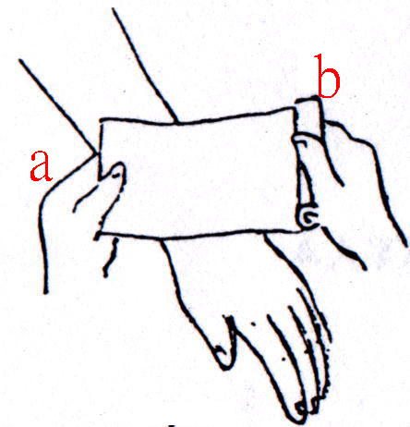

3. 包紮基本原則
- 包紮時，不可以讓繃帶掉落地面，這樣會污染繃帶。
- 包紮之前，應該先將雙手洗淨。
- 手握繃帶實應注意握的方向（如右圖），以使操作過程更加順利。
- 繃帶包紮結束之後，與三角金包紮相同，皆以平結作為結束。
- 在結束包紮時，如果繃帶不夠長，則可以將繃帶從中間剪開，直接包住肢體，再做平結結束。
- 每次包紮時要覆蓋住前一圈的2/3～3/4。

4. 各種包紮技術
- 環狀包紮
- 用於定帶（固定）或結帶（結束），及包紮粗細相同部位。
- 捲軸繃帶展開之一端為帶端ａ，另一端為捲軸ｂ，包紮時右手緊握捲軸，左手提帶端，繃帶外面貼附患者包紮部位。
- 包紮時先固定繃帶，
  - 使帶端斜置包紮部位之下方，把繃帶環紮，
  - 繞一圈後將斜出之一角露出
  - 再把斜出部份下折
  - 環紮二至三圈。
  - 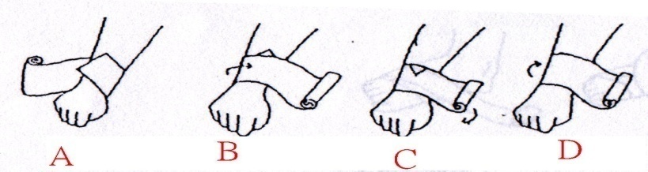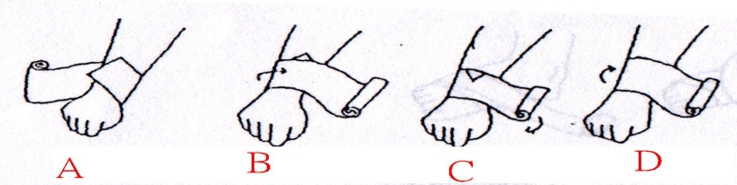
包紮完畢可用下列方法固定：
- 用膠布或安全別針固定之。
- 以繃帶留適當長度剪開再打平結。（如圖一）
- 如果繃帶長度足夠則可以將繃帶反折之後再打平結。（如圖二）
包紮完畢固定時須注意：
- 不可在受傷面或炎症部位打結。
- 不可在關節面或骨突處打結。
- 不可在受壓部位或肢體內側打結。
- 不可在常磨擦處打結。
- 圖一
- 圖二
- 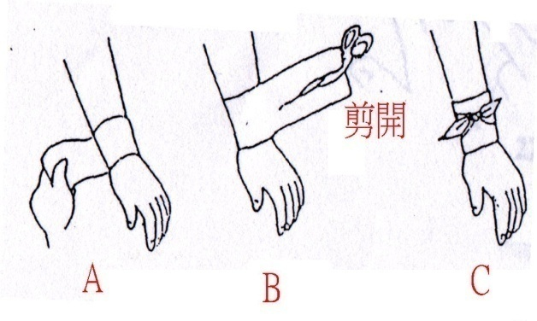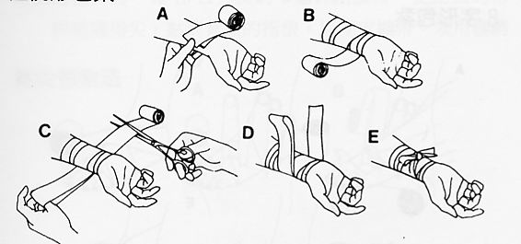
螺旋包紮
用於粗細相同肢體。 | 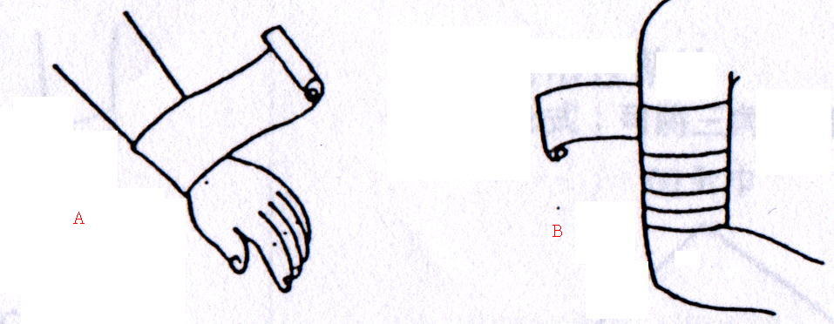
反螺旋包紮
用於細長或粗細不同肢體。
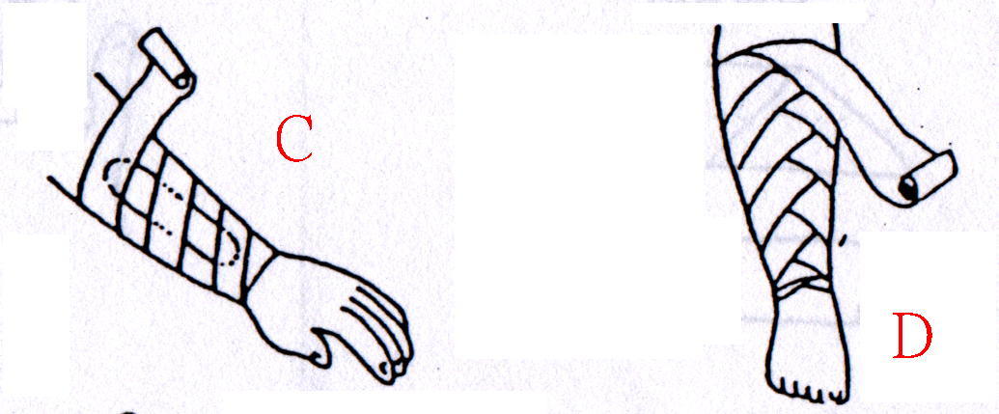
八字型包紮
多用於固定關節敷料。
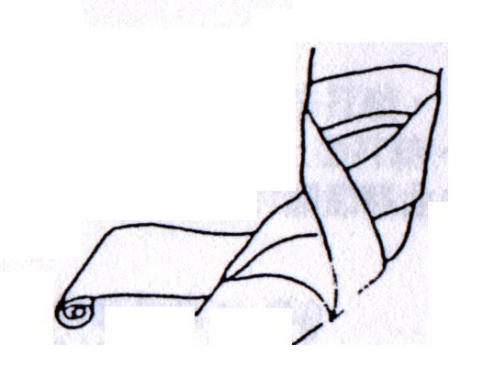
人字形包紮法
多用於包紮手掌、足掌部位。
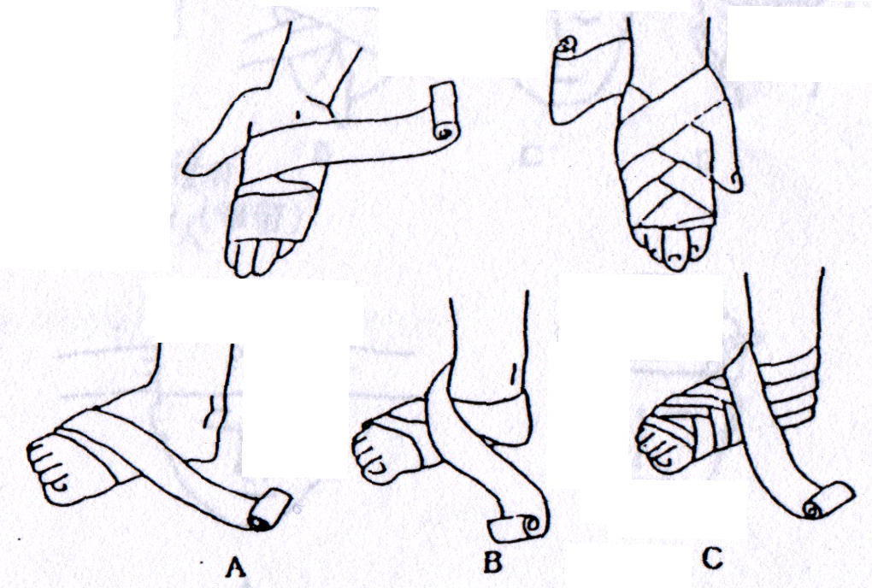
指尖包紮
指尖受傷 | 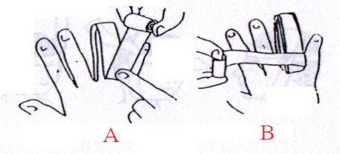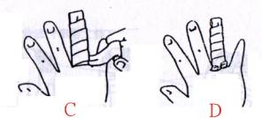
手指受傷 | 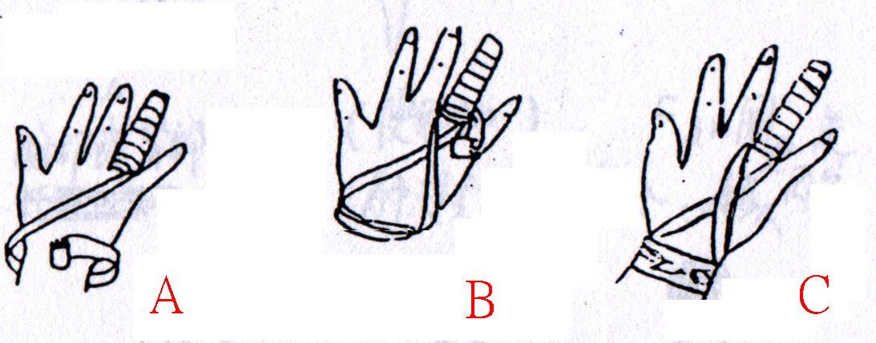

七、生理監測與保健
本章節分為以下幾個小節，請參閱下列子章節。
📚 日常生理監測重點
監測目的：及早發現異常，比急救當下處理更重要。
脈搏：成人靜止 60~100 下/分；運動後恢復速度可反映心臟健康。
體溫：耳溫 36~37.5°C 屬正常；超過 38°C 為發燒、低於 35°C 為失溫。
抽筋預防：充足補水（含電解質）、活動前暖身、避免久坐。

（一）脈搏測量法
一、目的：
1. 瞭解本身脈搏速率的正常狀態。
2. 早期發現心臟血管或循環狀況的異常。
二、適用情形：
1. 本身有心血管疾病者。
2. 平時服用心血管方面藥物治療的患者，如毛地黃藥 3. 有不適或意外情形發生時，如跌倒，暈眩，胸悶。
三、注意事項：
1. 測量脈搏時保持舒適平穩的位置及姿勢，活動後應休息15 分鐘後再測量。
2. 以食、中、無名三指之指端輕按於動脈上（最常測量部位為橈動脈，即腕關節內面與大拇指同側處）測量一分鐘，不可用力加壓。

（二）體溫測量法
正常人的體溫應為攝氏多少度呢？答案是約37度，但體溫並不是一成不變的唷！以時辰來說，早晨的體溫最低，而黃昏和夜晚時較高。此外，身體各部位的溫度也不一樣，由低到高依次為腳、手、皮膚、軀幹、頭，最高溫則為肛門。
目前測量體溫的方法大致有下列四種，分述如下：
【口溫測量方法】 1.特色：
- 適合四歲以上兒童使用。
- 病童必須合作且意識清楚。
- 2.禁忌：
- 剛喝過溫開水或冰水的人。
- 嬰兒或五歲以下的小孩。
- 口腔疾病疼痛者。
- 3.使用方法：
- 將體溫計清洗乾淨，並且檢查有無破損。
- 將體溫計水銀甩至攝氏35度以下。
- 把水銀端放置舌下，閉緊嘴唇以固定體溫計。
- 測量約1～3分鍾後拿出，用衛生紙將口水擦淨。
- 查看體溫度數。
- 【肛溫測量法】
- 特色：為四歲以下兒童的主要測量方法。
- 禁忌：不適用於有腹瀉、直腸疾病、肛門受傷或心臟病的患者。
- 使用方法：
- 先用少許潤滑油潤滑水銀端。
- 插入肛門處。
- 量約3～5分鐘後取出，查看度數。
- 【腋溫測量法】
- 測量前先擦乾腋下，將體溫計水銀端放至腋下中心，以手臂夾緊體溫計。放置約 5～10分鐘後取下，查看度數。
- 【耳溫測量法】
- 1.快速：只要一秒，就能從耳朵測得體溫。
- 2.溫和：只要在耳朵輕輕一點即可。
- 3.準確：以紅外線感應鼓膜的溫度，並清楚顯示於液晶畫面上。
- 4.安全：可避免細菌感染、溫度計斷裂或水銀外溢。

（三）抽筋的治療
小腿抽筋在醫學上被稱為腓痙攣，是因為腿肚的腓腸肌痙攣而引起腿部抽筋，並伴有劇痛，令人暫時不能動彈。若是發生在游泳時，是很危險的。旅行時，由於路比平時走得多（尤其是登山旅行），腓腸肌過度疲勞，小腿抽筋也是常有的事。
治療的方法較多，也簡單易行，都是以放鬆局部肌肉來達到緩解疼痛的目的。
旋轉法，起身而坐，伸直抽筋的腿，用手握住前腳掌，向外側旋轉踝關節，只要動作連貫有力，通常能立即止住劇痛。
扳腳法，取坐姿，一手用力壓迫痙攣的腿肚肌肉，一手抓住足趾向後扳腳。使足部背曲，再上下活動一下腳，抽筋就能得到緩解。
按壓法，在膝關節內側窩兩邊有硬而突起的肌肉主根，腓腸肌頭神經根便附著在裏面，用大拇指強力按壓此處，異常興奮的神經就會鎮靜下來，從而達到停止抽筋、消除疼痛的目的。
④按摩法，用雙手交替順靜脈的走向，由下至上輪流按摩腿肚肌肉。也可以把小腿肌肉放在手掌中輕輕滾動搖晃，或從側面輕拍肌肉。以此使腿肚肌肉放鬆，並恢復正常的血液迴圈。如果上述方法未能完全解除症狀，可改用熱毛巾熱水袋敷於腿肚處，熱敷法能有效促進肌肉的血液迴圈，緩解痙攣。若是在激泳時發中抽筋，可將大腿儘量向前伸合，腳跟向前蹬，用手使勁往身體方向扳腳拇趾，反復多次，直至症狀消失。但在每次扳腳之前，都要深吸一口氣再潛入水中。
小腿抽筋的預防是比較簡單的，在活動前、活動後、睡前，按摩腿肚肌肉即可。常常抽筋的人可在游泳前將搗爛的生薑渣汁涂在腿上，充分按摩，便能收到很好的預防效果。
一陣猛趕路之後，接著爬坡度大而有石階的山路，常會有抽筋的現象。初學爬岩的人，也容易緊張而致抽筋，游泳時也易有抽筋現象，除了事前應有體操以預防外，遇到抽筋時，可如下法治療：

1. 藥物治療法
將一些活血、消炎、鎮痛的藥物，直接擦拭於患處，稍事休息即可。

2. 指壓療法
如在嚴寒天氣穿很多衣服，或患者是女性、發生部位剛好在大腿或腰部以上不便脫衣處理，或藥物擦上仍不見好轉時，應改用指壓療法。
- 局部產生輕微的不適，略帶僵直痛，便是抽筋的前兆，此時可將手掌微握，適當的搥擊患處，使該部位肌肉放鬆，然後以手指按摩、清揉，促進其血液循環，加強新陳代謝，抽筋也就不治而癒。
- 如果情形嚴重，形成局部痙攣、或僵直抽痛時，千萬不要強拉，或彎曲其患處，應速以大拇指，慢慢加力，按其壓痛點，及壓痛點附近的肌肉；接著搥打患部，施行按摩，將其墊高數分鐘，施救後，使其靜養幾分鐘，視痊癒之快慢而定，癒後不可再強使力。
- （十）星象
- 在古早已前，觀星原本是牧羊人在夜晚閒暇之餘所從事的休閒活動，藉由星星的觀察，豐富了古代牧羊人的思想世界，隨著星座世界的向西擴展至希臘，浪漫富有幻想的希臘人將他加入許多神話元素，這個過程使得原本平淡無奇的星空頓時生動了起來。而隨著航海冒險活動的盛行，天空的秘密也逐漸的被人開挖了出來，並遠渡重洋來到東方世界，與中國古代的觀星術相結合。

